Муниципальное бюджетное учреждение дополнительного образования
«Детский эколого-биологический центр»
Нижнекамского муниципального района Республики Татарстан

«Рассмотрено»  на заседании  методического совета МБУ ДО «ДЭБЦ»  протокол № ____от «____» __________20____г. | «Утверждено»  приказом № ____от «____»_________20____г  Директор МБУ ДО «ДЭБЦ»  __________________________Г.Ф. Хуснуллина

ОЦЕНОЧНЫЕ СРЕДСТВА И
КОНТРОЛЬНО-ИЗМЕРИТЕЛЬНЫЕ МАТЕРИАЛЫ

к дополнительной общеразвивающей программе «Компас»
рассчитанной на 2 года обучения
для обучающихся старших классов

Автор составитель:
педагог дополнительного образования высшей квалификационной категории

Бергутова Разиля Фаритовна

г. Нижнекамск 2021г.

ПОЯСНИТЕЛЬНАЯ ЗАПИСКА
Педагогический контроль уровня и качества усвоения обучающимися образовательных программ является одним из основных показателей результативности педагога, и включается в общую систему рейтингового мониторинга учреждения. Отсутствие в системе дополнительного образования единых образовательных стандартов приводит к необходимости создания собственной системы контроля качества обучения детей, разработки пакета диагностических методик, отражающих цели и задачи образовательной программы.
Контроль педагога за качеством знаний учеников является источником обратной связи и важнейшим инструментом диагностики учебного процесса. На основе сравнения стартового уровня знаний, умений и навыков (далее ЗУН) обучающихся с требуемым базовым уровнем усвоения учебного материала и дальнейшего его развития до продвинутого и творческого уровней, выявляется динамика роста (или снижения) за весь период обучения по программе.
Документы, определяющие содержание оценочных средств:
- Федеральный закон «Об образовании в Российской Федерации» от 29.12.2012 №273-ФЗ
- Концепция развития дополнительного образования детей (распоряжение Правительства РФ от 04.09.2014 №1726-р).
- Порядок организации и осуществления образовательной деятельности по дополнительным общеобразовательным программам (приказ МО и Н РФ от 29.08.2013 №1008).
- «О примерных требованиях к программам дополнительного образования детей» (приложение к письму департамента молодёжной политики, воспитания и социальной поддержки детей МО и Н РФ от 11.12.2006 №06-1844).
- «Методические рекомендации по проектированию дополнительных общеразвивающих программ (включая разноуровневые программы)» (письмо Департамента государственной политики в сфере воспитания детей и молодёжи МО и Н РФ от 18.11.2015 № 09-3242).
- Положение о реализации дополнительных общеобразовательных общеразвивающих программ МБУ ДО «Детский эколого-биологический центр» Нижнекамского муниципального района РТ (приказ от 07.02.2020 №25; протокол №3 от 12.02.2020г.)
- Положение о промежуточной и итоговой аттестации обучающихся МБУ ДО «Детский эколого-биологический центр» Нижнекамского муниципального района РТ (приказ от 07.02.2020 №25; протокол №1 от 31.08.2020г.)

ФОРМЫ ПЕДАГОГИЧЕСКОГО КОНТРОЛЯ КАЧЕСТВА ОБУЧЕНИЯ
Педагогический контроль в дополнительном образовании является неотъемлемой частью образовательного процесса и отличается многообразием форм.
Контроль - это наблюдение, изучение состояния процесса в данный момент, сопоставление его характеристик с планируемыми или нормативными.
Цель контроля - выявление проблемных областей в образовательном процессе, анализ ситуации и помощь в создании эффективных условий обучения.
Задачи контроля:
-определение фактического уровня обученности в заданный период времени;
определение причин отклонения уровня обученности от заданных параметров
-прогнозирование состояния уровня обученности на будущий период времени;
Основные функции контроля:
- обучающая - направлена на приобретение новых ЗУН и их систематизацию;
- развивающая - направлена на развитие умений самостоятельно распоряжаются своими ЗУН в различных областях;
- воспитательная - направлена на формирование положительных личностных качеств обучающихся;
- стимулирующую - направлена на стимулирование дальнейшего роста в обучении;
- ориентирующая - направлена на преодоление пробелов и недочетов в обучении;
- контролирующая - направлена на систематическую проверку уровня ЗУН учащихся;
- диагностическая - направлена на установление причин колебаний уровня ЗУН;
- управляющая - направлена на управление учебными процессами.
Эффективность контрольных мероприятий определяется постепенным переходом от систематического контроля педагога к взаимоконтролю и самоконтролю учащихся.
Формы проведения педагогического контроля качества обучения по программе «КОМПАС»
Сроки |  | Форма проведения контроля усвоения программы | Какие знания, умения, навыки контролируются
1 год обучения | 1 полугодие | Зачёт «Защита графических работ, выполненных в 2D» | Умения обосновать последовательность выполнения и особенности построения контрольных графических работ, выполненных в компьютерной программе «Компас» в 2D.
1 год обучения | 2 полугодие | Зачёт «Защита графических работ, выполненных в 3D» | Умения обосновать последовательность выполнения и особенности построения контрольных графических работ, выполненных в компьютерной программе «Компас» в 3D
2 год обучения | 1 полугодие | Зачёт «Защита графических сборок, выполненных в 3D» | Умения обосновать последовательность выполнения и особенности построения контрольных графических сборок, выполненных в компьютерной программе «Компас» в 3D
2 год обучения | 2 полугодие | Защита конструкторского (технического или архитектурного) проекта по выбору | Умения создавать конструкторские проекты, презентовать разработку, обосновывать свой выбор, выступать перед аудиторией.

ДИАГНОСТИКА КОНТРОЛЯ КАЧЕСТВА ОБУЧЕНИЯ (по Фридману)
Входная диагностика знаний, умений и навыков.
Цель: определение уровня ЗУН на начальном этапе обучения.
Задача педагога: корректировка календарно-тематического плана с учетом исходного уровня обученности детей.
Формы проведения: собеседование; опрос; анкетирование; начальное тестирование; решение графических задач.
Диагностический контроль: установление уровня развития у учащихся психических процессов: памяти, внимания, технического мышления, пространственного воображения (по ответам анкетирования и тестам Бенната). Оценочный контроль производится педагогом, не знакомя учащихся с их результатами. С помощью диагностического контроля выявляется:
- начальный уровень знаний, умений и навыков учеников;
- уровень развития познавательных возможностей и особенностей учеников;
- скорость продвижения в овладении знаниями и способами деятельности;
- соотношение успеваемости к затраченным усилиям;
- склонность к занятиям в какой-либо иной деятельности;
- мотивы прихода ребенка в творческое объединение;
- интересы ребенка в свободное время и т.п.
Время проведения: в начале учебного года.
Промежуточная диагностика знаний, умений и навыков по целому разделу или значительной части курса.
Цель: диагностирование качества усвоения учащимися программного материала и взаимосвязей между структурными элементами учебного материала.
Задача педагога: систематизация и коррекция педагогического процесса по промежуточным результатам обучения.
Формы проведения: опрос; промежуточное тестирование; графические работы, которые выполняются по конструкционной карте и образцу; только по конструкционной карте; без конструкционной карты и без образца; с исправлением ошибок на исходном образце; по азбукам «Компас»; исследовательская работа по профориентации; обобщающие зачёты по окончании 1и 2 полугодий; решение графических задач.
Констатирующий контроль: установление факта выполнения учащимися каких-либо контрольных заданий и выражение результата с помощью оценочных средств.
Время проведения: после каждого изучаемого раздела по программе.
Итоговая диагностика и учет полученных знаний, умений и навыков.
Цель: диагностирование уровня (качества) фактической обученности в соответствии с реализуемой программой.
Задача педагога: анализ динамики и эффективности образовательного процесса.
Формы проведения: опрос; итоговое обобщающее тестирование; выполнение и защита конструкторского (технического или архитектурного) проекта по выбору; решение графических задач.
Проверяющий контроль: выявление уровня полученных знаний, умений, навыков, компетенций, личностных и метапредметных результатов. Оценочный контроль производится педагогом в сопоставлении:
- результатов по сравнению с установленными нормами (нормативный);
- результатов одного ученика по сравнению с результатами другого ученика (сопоставительный);
- результатов ученика по сравнению с прошлыми результатами того же ученика (личностный).
Время проведения: конец учебного года.

СТРУКТУРА КИМ
Определение результативности освоения образовательной программы предполагает выявление уровня усвоения учебного материала обучающимися при изучении, как отдельных разделов, так и всего курса обучения в целом. Диагностика усвоения знаний, умений и навыков осуществляется путём использования различных оценочных средств и контрольно-измерительных материалов:
Оценочные средства - совокупность материалов, измерительных инструментов, описание оценочных форм и процедур, которые используются для измерения и оценки уровня сформированности образовательных результатов.
Контрольно - измерительные материалы (далее КИМ) - разновидность оценочных средств, направленных на два основных процесса: контроль и измерение.
Цель КИМ - формирование объективной процедуры контроля и оценки результатов освоения образовательной программы обучающимися.
КИМы позволяют решать две основные задачи:
- получить интегральную картину динамики роста ЗУН, компетенций, личностных и метапредметных результатов;
- выявить конкретные недостатки и проблемы в освоении обучающимися разделов и тем образовательной программы.
Основные требования к КИМ:
- валидность (пригодность) - способность получать результат, соответствующий поставленной цели;
- надёжность - способность всегда получать планируемые результаты;
- системность - подбор упорядоченных элементов в общую структуру образовательных результатов;
- значимость - подбор наиболее значимых и актуальных элементов в общую структуру образовательных результатов;
- объективность - исключение субъективных погрешностей в оценке и измерении образовательных результатов.
При обучении образовательной программе «КОМПАС» используются следующие КИМы.
При устном опросе (теория) определяются проблемные места в усвоении учебного материала и фиксирование внимания учеников на сложных понятиях, терминах и процессах.
Критерии оценивания:
- полное раскрытие содержания ответа на поставленный педагогом вопрос;
- последовательное и точное изложение ответа с использованием специальных терминов;
- дополнение ответов конкретными примерами;
- использование при ответе знаний из ранее изученных тем и материалов;
- самостоятельный ответ ученика без дополнительных наводящих вопросов.
При выполнении графических работ (практика) используется система оценок по пятибалльной шкале, которая наиболее точно выражает уровень выполнения практических заданий.
Критерии оценивания:
«5» - работа выполнена в заданное время; самостоятельно; с соблюдением правил и стандартов черчения; качественно и творчески;
«4» - работа выполнена в заданное время; с подсказками педагога; с соблюдением правил и стандартов черчения; допущены небольшие неточности, не влекущие изменение конструкции;
«3» - работа выполнена с опозданием; с помощью педагога; с небольшими нарушениями правил и стандартов черчения; неточности привели к изменению конструкции;
«2» - работа не закончена в срок; с помощью педагога; нарушены правила и стандарты черчения; допущены серьёзные отклонения в построении конструкции.
При сдаче зачёта (развитие) проводится «открытая» защита выполненных графических работ за контрольный период (1 или 2 полугодие), где обучающиеся отвечают на интересующие педагога и аудиторию вопросы по представленным чертежам.
Критерии оценивания:
- полное раскрытие содержания материала в объёме, предусмотренном программой;
- правильное выполнение изображений, чертежей, эскизов, фрагментов, схем, документов, сопутствующих ответу;
- грамотное использование при защите графической и иной терминологии;
- дополнение ответов конкретными примерами;
- использование знаний, умений и навыков, ранее изученных тем и материалов;
- самостоятельный ответ воспитанника без наводящих вопросов педагога.
При решении развивающих графических задач (мышление) идет формирование технического творческого мышления. Для этого учащиеся выполняют задания по задачнику «270 задач для самостоятельного активного мышления» (см. приложение №4), что является неотъемлемой частью обучения по предложенной образовательной программе. Уровень развития технического творческого мышления у обучающихся диагностируется по тестам «Беннета» в начале (начальный уровень), в середине (промежуточный уровень) и в конце учебного курса (итоговый уровень). При выполнении тестов «Беннета» подсчитывается количество правильных ответов по таблице №1 и определяется уровень технических способностей у тестируемых по таблице №2.
Таблица №1 Ключи к тестовым заданиям Беннета
Номер задания | Правильный ответ | Номер задания | Правильный ответ | Номер задания | Правильный ответ
1 | 2 | 25 | 2 | 48 | 1
2 | 2 | 26 | 2 | 49 | 2
3 | 1 | 27 | 1 | 50 | 3
4 | 3 | 28 | 3 | 51 | 2
5 | 2 | 29 | 2 | 52 | 1
6 | 2 | 30 | 1 | 53 | 2
7 | 3 | 31 | 3 | 54 | 1
8 | 3 | 32 | 2 | 55 | 1
9 | 2 | 33 | 1 | 56 | 2
10 | 3 | 34 | 3 | 57 | 1
11 | 2 | 35 | 1 | 58 | 1
12 | 2 | 36 | 3 | 59 | 2
13 | 3 | 37 | 2 | 60 | 1
14 | 3 | 38 | 3 | 61 | 2
15 | 2 | 39 | 1 | 62 | 1
16 | 2 | 40 | 2 | 63 | 3
17 | 2 | 41 | 1 | 64 | 2
18 | 3 | 42 | 2 | 65 | 1
19 | 2 | 43 | 2 | 66 | 2
20 | 3 | 44 | 1 | 67 | 3
21 | 2 | 45 | 3 | 68 | 1
22 | 1 | 46 | 1 | 69 | 2
23 | 3 | 47 | 1 | 70 | 1
24 | 3
Каждое правильно решенное задание оценивается в 1 балл.
Таблица №2 Градация уровней по тестам Бенната
Группы испытуемых | Уровень развития общетехнических способностей
Группы испытуемых | очень низкий | низкий | средний | высокий | очень высокий
юноши | меньше 26 | 27-32 | 33-38 | 39-47 | больше 48
девушки | меньше 17 | 18-22 | 23-27 | 28-34 | больше 35
Итоговой работой по курсу двухлетнего обучения является выполнение конструкторского (технического или архитектурного) проекта учащимися по выбору.
При выполнении и защите конструкторского или архитектурного проекта (исследовательской работы) (творчество) формируется системный подход к процессу выполнения задания, аккумулирующий знания, умения и навыки за весь период обучения по предложенной образовательной программе.
Критерии оценки проекта:
- актуальность и современный подход к выполнению работы;
- оригинальность и креативность идеи;
- качество графического исполнения;
- качество технологического исполнения;
- эффективность использования компьютерных технологий;
- самостоятельность выполнения работы;
- инновация и рационализаторство;
- социальная значимость работы;
- экологическая значимость работы;
- экономическая привлекательность работы.
Критерии оформления проектной документации:
- развёрнутое и полное раскрытие этапов проекта;
- интересная и содержательная подача материала;
- наглядность и графическая выразительность (использование визуальных материалов).
Критерии презентации проекта:
- чёткость и лаконичность выступления;
- уровень владения знаниями по предмету;
- презентабельность учащегося;
- зрелищность презентации;
- информационная наглядность (мультимедийное сопровождение в Power Point);
- соблюдение регламента.

УРОВНИ УСВОЕНИЯ УЧЕБНОГО МАТЕРИАЛА
По итогам оценочных процедур в течение двух лет обучения подсчитывается индивидуальный средний балл интегральной оценки показателей и определяется уровень обучаемости воспитанников объединения «КОМПАС». Полученные результаты анализируются обучающимися, ранжируются педагогом, заносятся в листы промежуточного и итогового контроля знаний (далее ПКУЗ) (см. приложение №1) и оформляются сводным протоколом учебной организации заместителем директора по УВР (см. приложение №2).
Рейтинговая таблица по уровням обучаемости учащихся в объединении «Компас»
Оценка уровня в баллах | Уровни | Критерии выделения уровней
5 | Очень высокий | Полное освоение образовательной программы; сформированность интереса к процессу обучения; высокий уровень овладения учебными действиями; проявление творческого креативного начала; самостоятельный рост уровня обучаемости через усвоение дополнительного образовательного материала.
4 | Высокий | Освоение опорной системы знаний в рамках образовательной программы; стойкий интерес к предмету обучения; системное овладение учебными действиями; успешный рост уровня обучаемости.
3 | Средний | Отсутствие систематической базовой подготовки; наличие значительных пробелов в знаниях; проявление периодического интереса к предмету обучения; затруднённый рост уровня обучаемости.
2 | Низкий | Наличие только отдельных отрывочных фрагментарных знаний по предмету; проявление интереса к занятиям по настроению; заторможенность роста уровня обучаемости.
1 | Очень низкий | Присутствие на занятиях; затруднённое восприятие обучающего материала; отсутствие интереса к процессу обучения; отсутствие роста уровня обучаемости.
Учащимся, успешно освоившим предложенную дополнительную образовательную программу «КОМПАС», и прошедшим итоговые контрольные мероприятия (зачёты и защиту проекта), выдаются свидетельства (см. приложение№3) указанного образца об окончании курса обучения в компьютерной программе «Компас». К свидетельству прикладывается вкладыш с информацией о количестве отработанных обучающимся часов по разделам программы. Учащимся, проявившим особые познания по предмету, создавшим дополнительные образовательные результаты, не предусмотренные программой, вручаются почетные грамоты, ценные призы и благодарственные письма родителям.

СРЕДСТВА КОНТРОЛЯ УРОВНЯ ОБУЧАЕМОСТИ
- Первый год обучения 1 полугодие
  - Тестирование для определения начального уровня технического творческого мышления
по 1 части тестов Беннета на техническую понятливость (см. пункт 4.3).

  - Практическая работа построения чертежа детали «Корпус»
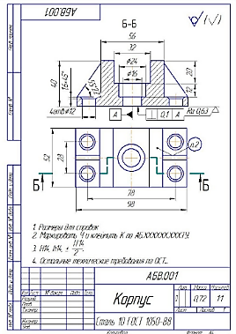
совместно с педагогом

  - Самостоятельная работа построения чертежа детали «Шаблон»
по технологической карте и образцу
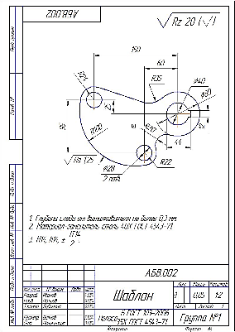
под наблюдением педагога
Технологическая карта изготовления детали «Шаблон»
Создание нового вида. Черчение в масштабе
- Создайте новый чертеж формата А4 с параметрами по умолчанию.
- Внимательно изучите образец чертежа «Шаблон». Его нужно уменьшить вдвое. Для этого выполните команду Вставка - Вид. На Панели свойств введите Масштаб вида 1:2. При введении действительных размеров на чертеже КОМПАС–График будет автоматически уменьшать экранные размеры в два раза
Ввод абсолютных координат
- Укажите положение точки начала координат нового вида в центре отверстия со шпоночным пазом (см. образец).
- Постройте в опорной точке окружность Без осей диаметром 80мм (см. образец).
- Постройте ещё две окружности слева от первой. Точки их центров отсутствуют на чертеже в явном виде и их нельзя поставить мышью, но можно определить положение этих точек указав их абсолютные координаты. Для построения левой верхней окружности в поле Координата X введите значение - 150мм, а в поле Координата Y - 25мм, в панели Свойств введите радиус 24мм.
- Таким же образом постройте нижнюю окружность. Координаты ее центра по оси X - 60мм, по оси Y - 70мм, а радиус 22мм. Стоп команда.
Построение касательного отрезка
- Постройте отрезок, который пройдёт по касательной к левой верхней окружности и через точку начала координат вида. Нажмите кнопку Касательный отрезок через внешнюю точку на Расширенной панели команд построения отрезков инструментальной панели Геометрия. Укажите курсором левую верхнюю окружность, затем с помощью привязки Ближайшая точка укажите точку начала координат. Система предложит два варианта касания. Верхний вариант, нужный для построения, создайте его щелчком мыши. Стоп команда.
Построение сопряжений
- Окружности и отрезок нужно сопрячь дугами. Нажмите кнопку Скругление на панели Геометрия. В поле Радиус на Панели свойств введите значение 35мм. Укажите курсором отрезок и окружность, между которыми нужно построить сопряжение (окружность нужно указать в той ее части, которая расположена выше отрезка, от этого зависит направление дуги). В поле Радиус на Панели свойств введите значение 100мм.
- Для сопряжения двух окружностей укажите на них точки касания и введите значение радиуса 20мм.
Усечение окружностей
- На панели Редактирование нажмите кнопку Усечь кривую. Удалите курсором лишние участки окружностей (см. образец).
- Постройте три окружности С осями диаметрами 28мм (2 окружности) и 48мм (1 окружность) по образцу. Центры окружностей укажите с помощью привязки Ближайшая точка в центрах соответствующих дуг (при этом отключите привязку Выравнивание).
- Нанесите размеры диаметров на чертёж Авторазмером. проверив точность построения окружностей.
Построение шпоночного паза
- Увеличьте участок детали паза на большой окружности (см. образец) и создайте разметку из вспомогательных прямых. Постройте вертикальную вспомогательную прямую через точку пересечения окружности и горизонтальной оси диаметра. Используя построенную прямую в качестве центра, постройте вертикальные параллельные прямые на расстоянии 44мм. Зафиксируйте только правую параллель, прервав работу команды.
- Относительно горизонтальной осевой линии окружности постройте горизонтальные параллельные прямые на расстоянии 6мм.
- Введите Непрерывный ввод объектов на панели Геометрия и постройте ломаную линию, оформив паз по образцу.
- Удалите два участка окружности между горизонтальными линиями паза при помощи команды Усечь объект из инструментальной панели Редактирование.
- Удалите все вспомогательные построения. Меню - Редактирование - удалить-все вспомогательные кривые и точки - в текущем виде.
- Выполните команды Показать всё - панель Вид. Построение геометрии детали «Шаблон» закончено.
Расчёт массы и определение положения центра масс
- Нажмите кнопку МЦХ тел выдавливания на Расширенной панели команд расчета МЦХ инструментальной панели Измерения (2D).
- Увеличьте масштаб чертежа, переместите изображение детали в правую часть экрана, а окно Информация в левую.
- Нажмите кнопку Обход границы по стрелке на Панели специального управления. Укажите курсором любой участок внешнего контура детали (например, отрезок). Система выполнит проверку замкнутости контура. Если контур не имеет разрывов, на экране появится окно Свойства объекта.
- В таблице Свойства объектов выберите материал, нажав кнопку Плотность. В Справочнике плотностей материалов укажите материал металлы - стали - Сталь 40Х ГОСТ4543-71.В поле Толщина введите значение 6мм и нажмите ОК - система определит массу детали без учета отверстий.
- Для вычитания массы отверстия со шпоночным пазом вновь нажмите кнопку Обход границы по стрелке и укажите любое место контура отверстия. В окне Свойства объекта включите опцию Отверстие и нажмите ОК.
- Для вычитания массы ещё двух одинаковых отверстий укажите контур одной окружности и введите один раз толщину двух отверстий 12мм. Ок.
- После указания всех контуров установите на Панели свойств Количество значащих цифр после запятой 2. В качестве Единицы измерения массы установите Килограммы.
- Запомните значение массы детали 0,85кг. (не останавливайте команду)
Определение положения центра масс
- Раскройте список Стиль на Панели свойств и укажите Конверт или другой стиль по желанию. Нажмите кнопку Центр масс. Положение центра масс будет помечено на чертеже объектом Вспомогательная точка в стиле Конверт. Стоп команда.
Окончательное оформление чертежа.
- Для установки линейных размеров на чертеже нажмите Авторазмер на компактной панели Размеры.
- Для постановки диаметральных размеров на окружностях нажмите Диаметральный размер на инструментальной панели Размеры и укажите диаметр окружности на чертеже.
- Для простановки радиальных размеров нажмите Авторазмер на компактной панели Размеры, укажите дугу и положение размерной надписи. Зафиксируйте фантом стрелки. Стоп команда.
- Для добавления дополнительных данных о количестве отверстий (или другое), в поле Текст на Панели свойств выберите необходимые опции и проследите правильность подбора дополнений на информационной панели. Ок.
- Для размещения размеров на Полке, откройте вкладку Параметры на Панели свойств. Далее, откройте список Размещение текста и укажите На полке, Вверху (внизу). Зафиксируйте фантом полки (стоп команда). Чтобы повернуть полку влево (вправо), выделите правым щелчком размерную полку и наведите курсор к крайней точке. Появиться значок поворота.
- Для установления размера дуги большого радиуса, укажите дугу и нажмите кнопку Радиальный размер Не от центра в группе Тип на Панели свойств. Стоп команда.
- Для придания выносным размерам нужной ориентации нажмите кнопку Вертикальный, Горизонтальный или Наклонный в группе Тип на Панели свойств.
- Для установки Шероховатости для выбранной поверхности на чертеже (см. образец) выполните следующую последовательность действий: обозначение - шероховатость - без указания ввода обработки - текст - Rа=1,25 - параметры - полка влево - щелчок по дуге - щелчок по месту расположения полки - стоп команда
- Для установки общей Неуказанной шероховатости (значок в верхнем правом углу) выполните следующую последовательность действий: меню вставка - неуказанная шероховатость - ввод - без указания вида обработки - текст - Rz=20. Ок.
- Для введения Технических требований выполните следующую последовательность действий: меню - вставка - технические требования - ввод - вставить текст - библиотека текстовых шаблонов - технические требования - общие требования - выбрать галочкой соответствующие пункты (см. образец) - вставить в документ - закрыть окно технических требований - сохранить - при необходимости выполнить ручное размещение текста в окно чертежа.
- Для оформления Основной надписи, войдите в режим редактирования основной надписи и выполните следующую последовательность действий: введите обозначение АБВ. 002. - название Шаблон - проверьте масштаб 1:2 - внесите массу детали 0,85 вручную (см. образец). Создать объект.
- Для заполнения в основной надписи ячейки Материал используйте Файл текстовых шаблонов. Это способ ввода данных о материалах с максимальным сервисом. Выполните двойной щелчок левой мышью в графе Материал в основной надписи и выполните следующую последовательность действий: выбрать материал - Больше (грузит библиотеки) - Библиотека Материалы и Сортаменты. Последовательно откройте ветви: Металлы и сплавы - Металлы черные - Стали - Стали легированные. Далее откройте «ветвь» Сталь 35Х ГОСТ 4543-71. В перечне наименований сортаментов этого материала укажите Полоса (стальная г/катаная) ГОСТ 103-2006. Щелкните мышью в поле окна Типоразмеры, отключите кнопку Показать типоразмеры. Это позволит просмотреть все типоразмеры данного сортамента материала. В списке Типоразмеры найдите запись, соответствующую толщине полосы 6мм и выделите её.
Для создания нового экземпляра сортамента (окно Сортамент – Размеры) нужно переключить библиотеку в режим редактирования. Нажмите кнопку Чтение (в нижнем левом углу окна библиотеки), активизируйте окно Сортамент, щелкнув по его полю мышью, нажмите кнопку Создать экземпляр сортамента (если кнопки нет разверните панель, нажав на треугольничек в конце панели). В окошке обозначение появиться надпись
Полоса 6 ГОСТ 103-2006
35Х ГОСТ4543-71 На экране появится мастер Добавление экземпляра сортамента с умолчательными настройками, поэтому переходите к каждому последующему окну мастера, не внося никаких изменений и нажимая кнопку Далее. В последнем окне мастера нажмите кнопку ОК. Библиотека создаст экземпляр сортамента для указанного типоразмера в окне Сортамент появится его обозначение Полоса 6 ГОСТ 103-2006
35Х ГОСТ4543-71 Выделите это обозначение.
- Для вставки созданного обозначения в Основную надпись чертежа, нажмите кнопку Выбрать на Панели инструментов окна. Окно Библиотека Материалы и Сортаменты закроется, а в ячейку Материал будет скопировано обозначение материала. Создать объект - основная надпись чертежа будет закрыта с сохранением данных.
- Сохраните чертёж в папке «Черчение 10класс» на рабочем столе.
- Выполните проверку чертежа в следующей последовательности: менеджер библиотек - прочие - проверка документа - проверка наложения элементов - проверка размеров - Ок.
- Распечатайте чертёж - Файл-печать (после проверки педагога).

  - Самостоятельная работа построения чертежа детали «Ось»
по технологической карте без образца под наблюдением педагога
Технологическая карта изготовления детали «Ось»
- Деталь Ось представляет собой тело вращения с горизонтальной осью симметрии небольшого диаметра, но вытянутого в длину, поэтому необходимо увеличить чертёж в два раза и выполнить Разрыв длины детали Ось для размещения её в формате А4. Создайте новый чертеж формата А4 с параметрами по умолчанию.
- Войдите в режим редактирования основной надписи, заполните графы Обозначение АБВ.003 и наименование Ось. Введите Выполнил - своё ФИО, проверил - ФИО педагога.
- Сохраните чертеж на Рабочем столе в папке «Черчение 10класс».
- Подключите привязки Ближайшая точка и Выравнивание.
- Выполните команду Вставка - вид. На Панели свойств откройте список Масштаб вида и укажите масштаб увеличения 2:1. Установите начало координат в левую часть листа посередине.
- Начертите только верхнюю половину Оси, а вторую постройте позже, как зеркальное отображение. Нажмите кнопку Непрерывный ввод объектов на панели Геометрия. Из точки начала координат постройте ломаную линию верхнего контура Оси. Для этого настройте режим округления линейных величин в поле Текущий шаг курсора 1 и кнопки Округление на панели Текущее состояние (при включенном режиме числовые параметры создаваемых и редактируемых размеров будут округляться до значений, кратных текущему шагу курсора).
- Контур детали Ось по длине будет выходить за рамки листа формата А4, все равно продолжайте построение, последовательно вводя вручную следующие параметры на Панели свойств: на отрезке 1-2 длина - 8мм, угол 90⁰; на отрезке 2-3 длина - 5мм, угол 0⁰; на отрезке 3-4 длина - 3мм, угол 270⁰; на отрезке 4-5 длина - 145мм, угол 0⁰; на отрезке 5-6 длина - 5мм, угол 270⁰
- С помощью команды Осевая линия по двум точкам на инструментальной панели Обозначения постройте осевую линию.
- Увеличьте левую часть детали. Нажмите кнопку Фаска на панели Геометрия. Раскройте список Длина фаски на Панели свойств и укажите значение 1 мм. Укажите два смежных отрезка на верхнем левом угле (точка 2). Стоп команда.
- Нажмите кнопку Скругление на панели Геометрия. Раскройте список Радиус скругления на Панели свойств и укажите значение 1 мм. Укажите два смежных отрезка на угле перехода торца к горизонтальной линии оси (точка 4). Стоп команда.
- Аналогично постройте фаску в правом крайнем конце оси (точка 5).
Расчёт массы тела вращения
- Определите предварительную массу детали без учета отверстия. Выберите МЦХ тел вращения на Расширенной панели команд расчета МЦХ инструментальной панели Измерения (2D). Для выделения замкнутого контура оси, выберите - Обход границы по стрелке на Панели специального управления и укажите точку на любом месте контура. Появится окно Свойства объекта, выберите - Тело - Плотность - материал Сталь 10 ГОСТ 1050–88 - ОК. На Панели свойств установите количество значащих цифр 2 и единицу измерения массы килограммы. Масса оси должна составлять 0,1кг. Стоп команда.
- Закончите построение контура торца, подключив привязку Точка на кривой. Нажмите кнопку Удлинить до ближайшего объекта на панели Редактирование, укажите отрезок (из точки 3), который нужно продлить для построения торца и доведите его до осевой линии.
- Закончите построение контура фаски. Укажите верхнюю точку фаски (точка 2) и постройте вертикальный отрезок от неё до оси. Фаска слева будет построена, а справа достраивать не надо.
Построение отверстия под шплинт
- Увеличьте участок детали справа, где будет расположено отверстие под шплинт.
- Постройте параллельную вертикальную прямую на расстоянии 5мм от конца Оси справа (возьмите крайний вертикальный отрезок оси как центр).
- Постройте вертикальные параллельные прямые по обе стороны от построенной прямой в п.16 на расстоянии 1,6мм. Стоп команда.
- Постройте два вертикальных отрезка, оформив линии отверстия под шплинт. Удалите вспомогательные прямые. Стоп команда.
- Постройте фаску в отверстии под шплинт, построенный в пункте 19. Нажмите кнопку Фаска на панели Геометрия. Раскройте список Длина фаски на Панели свойств и укажите значение 0,6мм. Включите опцию Не усекать первый элемент в группе Элемент 1. В группе Элемент 2 оставьте включенной опцию Усекать второй элемент. Укажите отрезки где нужно усечь элементы фаски в следующем порядке: первым укажите горизонтальный отрезок, который не усекается, а вторым вертикальный отрезок, который усекается. Фаска будет построена.
- Достройте фаску, соединив горизонтальным отрезком внутренние края фаски.
- С помощью команды Усечь кривую удалите участок горизонтального отрезка над фаской. Вместо него постройте дугу (в разрезе верхний срез цилиндрического отверстия будет иметь форму дуги).
- Нажмите кнопку Дуга по трем точкам на Расширенной панели построения дуг. Постройте дугу, указав три опорные точки: начало, середину и конец фаски (положение средней точки достаточно указать «на глаз» не доводя до внутренней горизонтальной линии фаски). Стоп команда.
Симметрия
- Постройте нижнюю половину детали Ось. Для этого выделите рамкой все объекты, подлежащие копированию, справа налево (кроме оси симметрии). Нажмите кнопку Симметрия на Контекстной панели или на инструментальной панели Редактирование. Из Контекстного меню (правой мышкой) выбрать команду Указать ось. Укажите курсором горизонтальную осевую линию - будет построено симметричное изображение. Стоп команда. Убрать выделение.
Оформление местного разреза
- Подключите привязки Середина и Пересечение. С помощью команды Осевая линия по двум точкам на инструментальной панели Обозначения постройте вертикальную осевую линию отверстия по шплинт.
- Нажмите кнопку Волнистая линия на панели Обозначения. Укажите две точки на детали по вертикали, через которые должна пройти волнистая линия, показывающая край местного разреза сквозного отверстия под шплинт. Стоп команда.
- Нажмите кнопку Штриховка на панели Геометрия. Укажите точки внутри областей разреза до и после отверстия под шплинт, они за штрихуются. Создать объект.
Разрыв вида
- Для оптимального размещения выступающей части детали Ось внутри формата А4, необходимо выполнить разрыв Оси, условно удалив часть (или части) изображения, а оставшиеся сжать по длине. При этом габаритные размеры будут устанавливаться в действительном его значении.
- Выполните команду меню Вставка - Разрыв вида, появятся Границы разрыва в виде двух вертикальных параллельных линии. Перемещая мышью, характерные точки Границ разрыва, уменьшите длину Оси так, чтобы она входила в формат чертежа А4. Можно создать несколько линий разрыва, нажав кнопку Добавить на панели Списка линий разрыва. Создать объект.
- Все геометрические объекты текущего вида, находившиеся между границами разрыва, перестанут отображаться на экране, но будут сохранены системой, поэтому при необходимости можно их вновь восстановить, убрав разрывы через меню Вставка - Разрыв вида. Окончательное Оформление чертежа
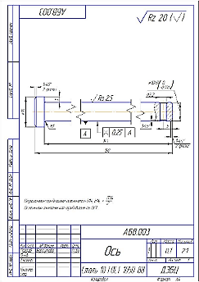
- Построенную по технологической карте деталь Ось, сличите с образцом и проведите самоонализ допущенных ошибок, исправьте их.
- Самостоятельно оформите исправленный чертёж детали Ось по образцу.

  - Практическая работа создание спецификации к сборочной детали «Ролик»
совместно с педагогом
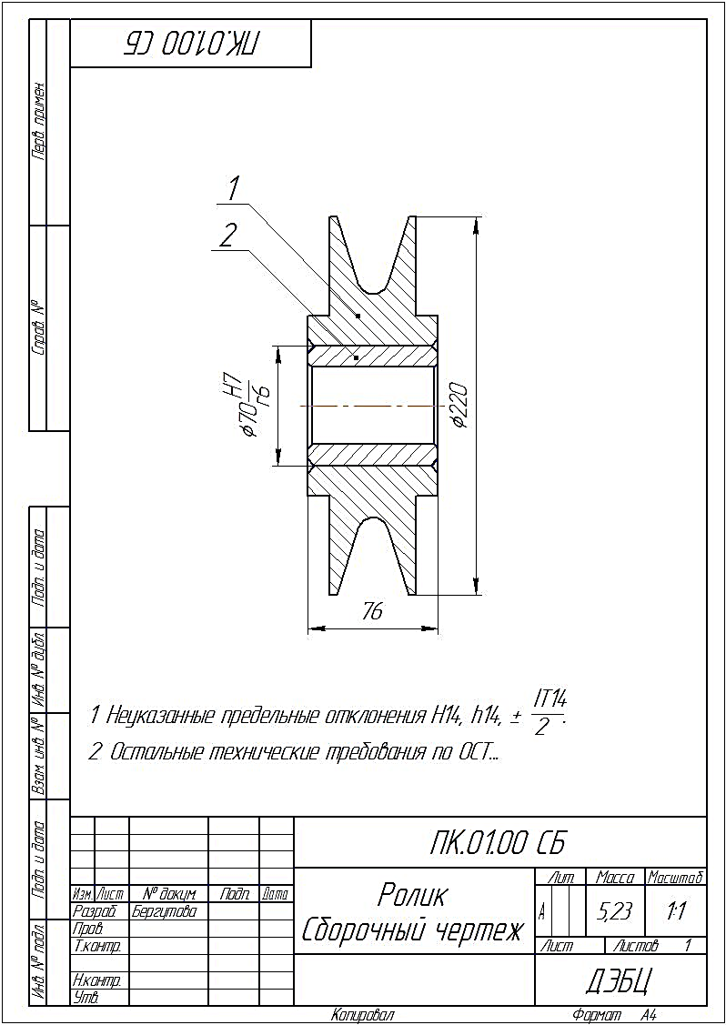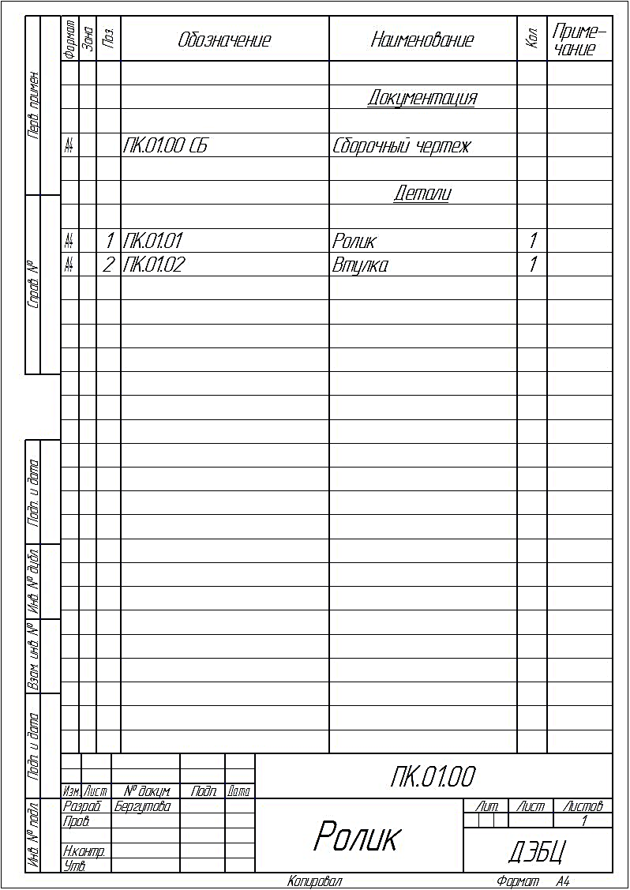

  - Самостоятельная работа создание спецификации к сборочному изделию
«Блок направляющий» по Азбуке «Графика KOMPAS-2D V14»
под наблюдением педагога
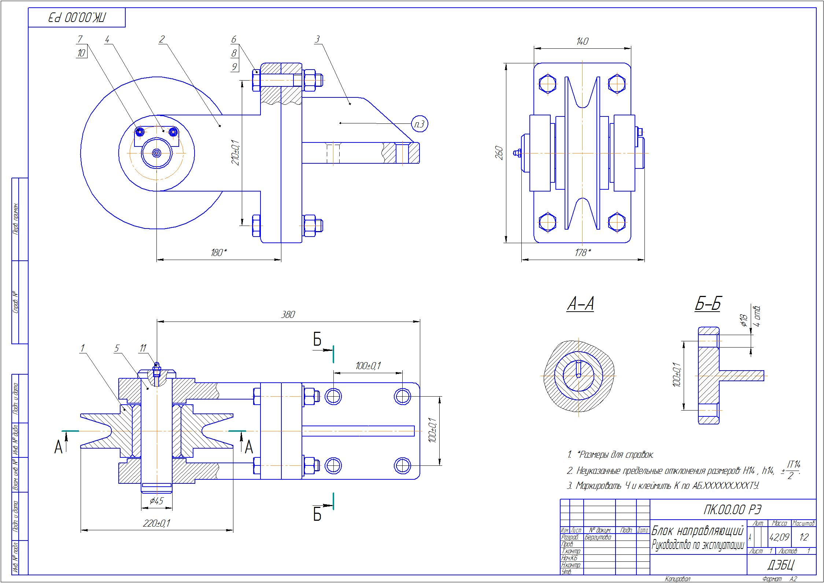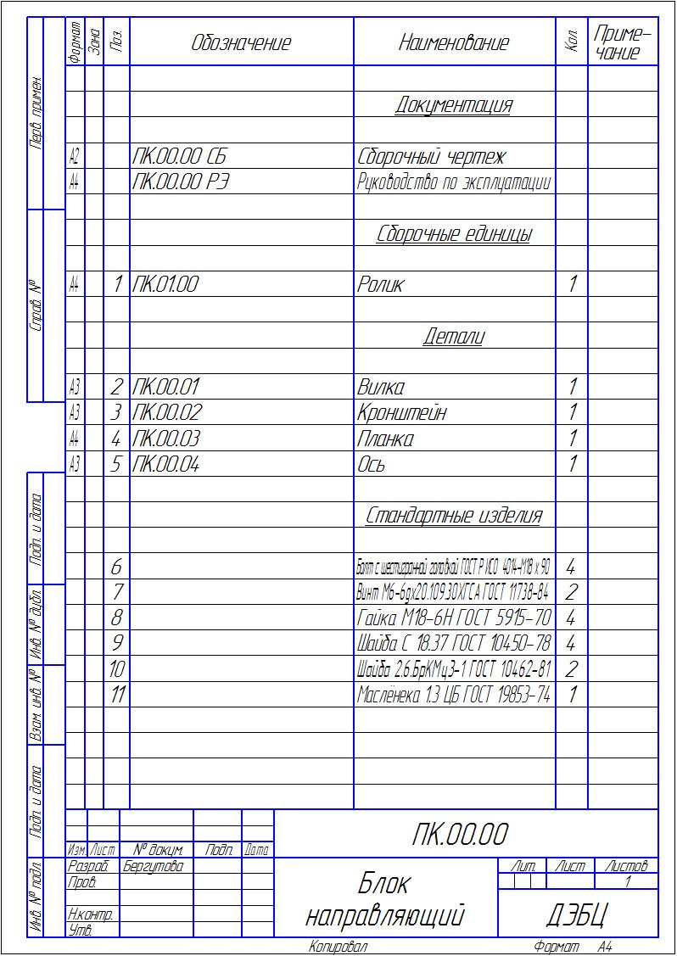

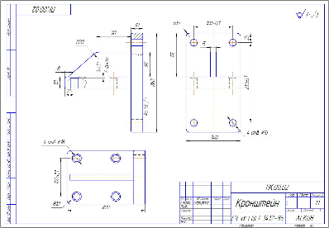
  - Практическая работа построения детали «Кронштейн» из спецификации
«Блок направляющего» совместно с педагогом

2. Первый год обучения 2 полугодие
2.1. Практическая работа построения детали «Вилка» в 3D
(моделирование твёрдого тела)
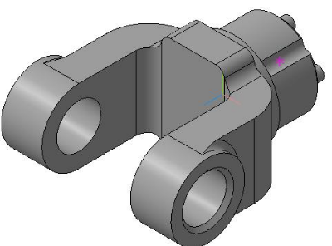
совместно с педагогом

2.2. Самостоятельная работа выполнения чертежа «Вилка» из 3D
с исправлениями ошибок на образце
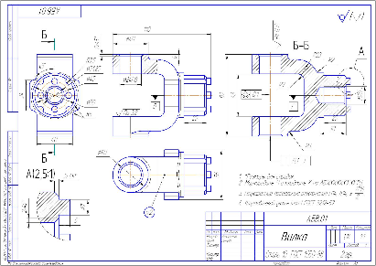
под наблюдением педагога

2.3. Самостоятельная работа построения сборочного изделия «Блок направляющий» в 3D
(моделирование твёрдых тел)
по Азбуке «Трёхмерка KOMPAS-3D V14»
под наблюдением педагога
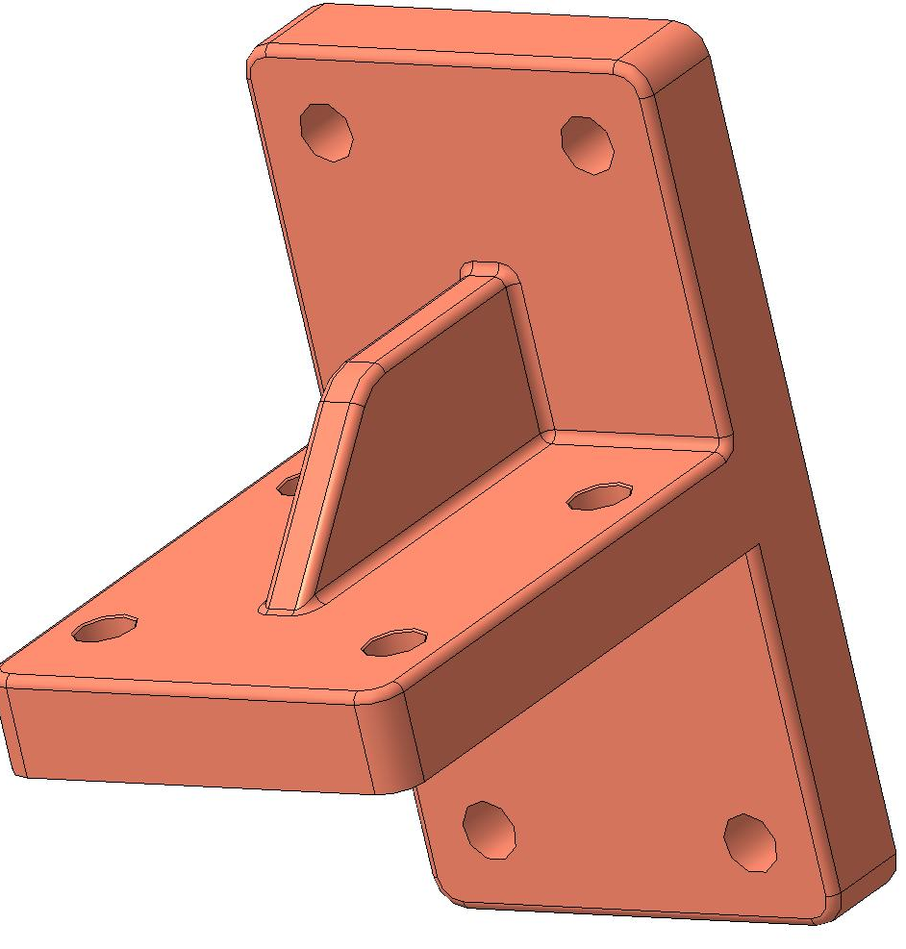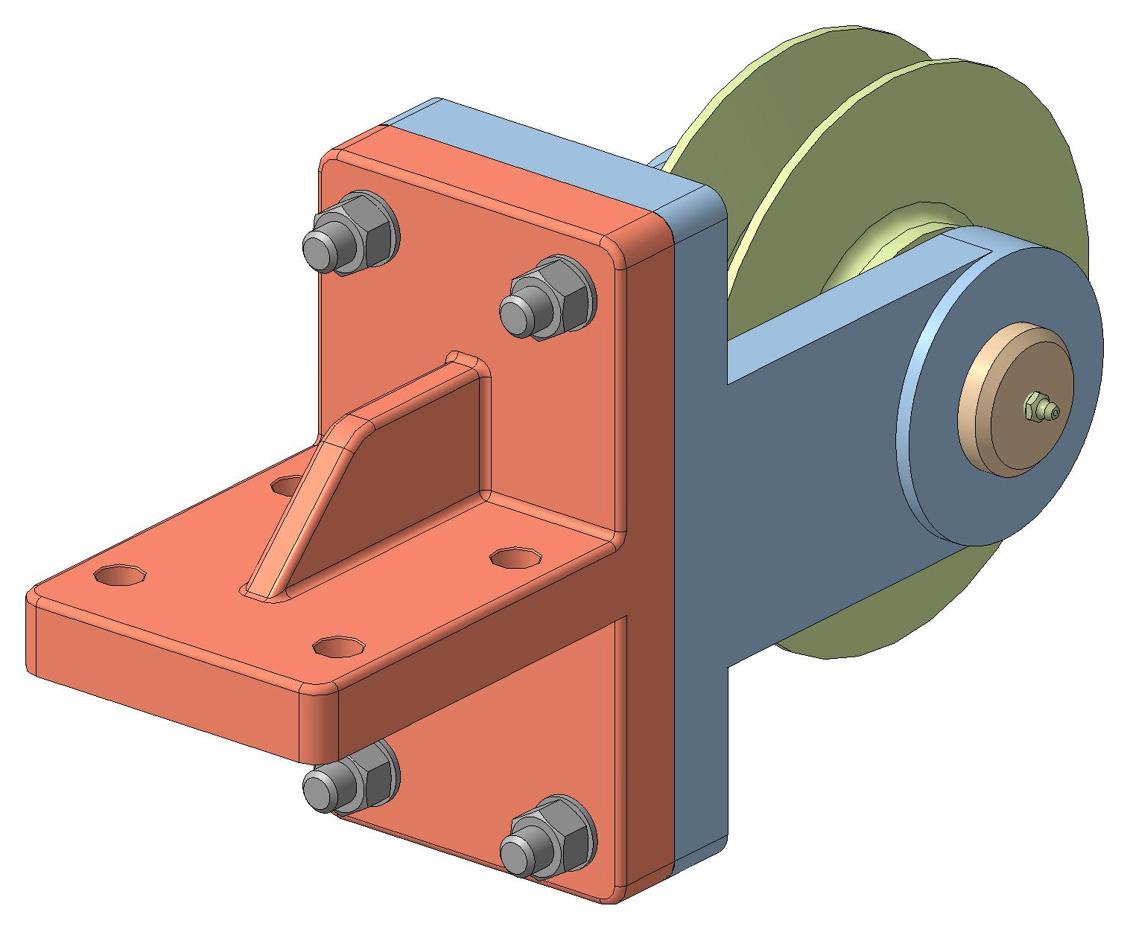

2.4. Практическая работа построения комплекта документации сборочного изделия
«Блок направляющий» из 3D совместно с педагогом
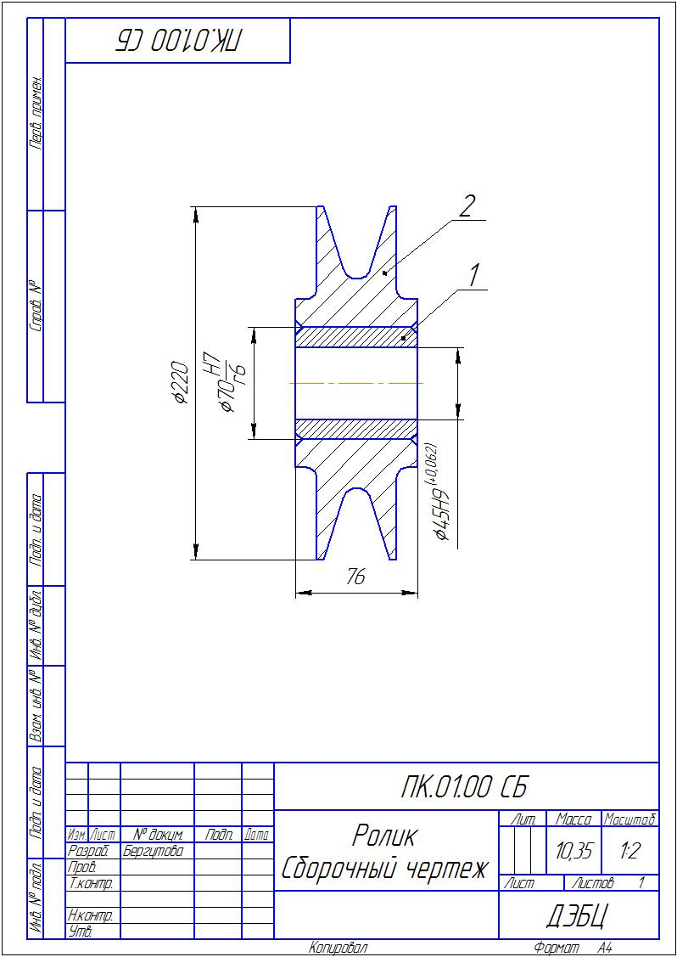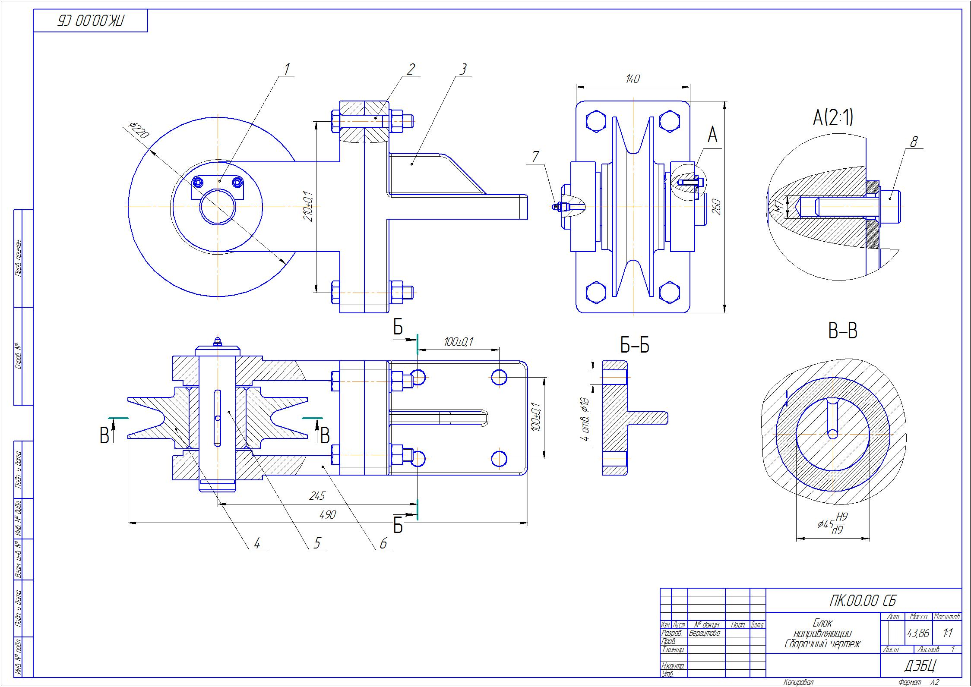

2.5. Исследовательская работа «Мои жизненные планы» по профориентации
под наблюдением педагога (по образцу)
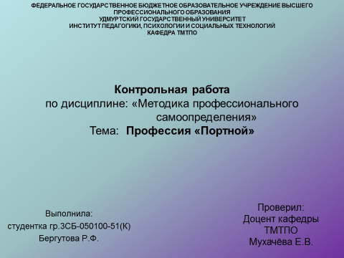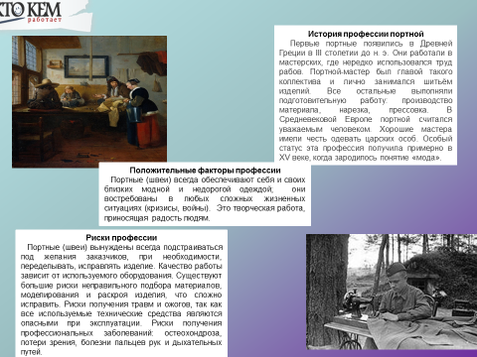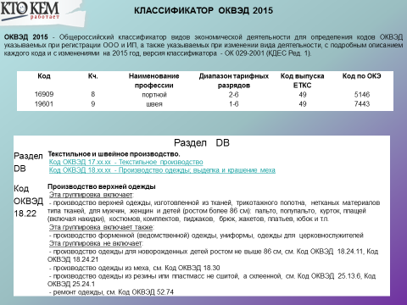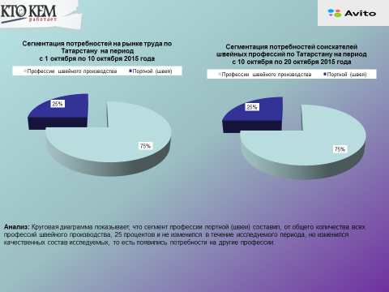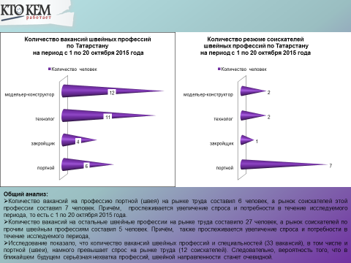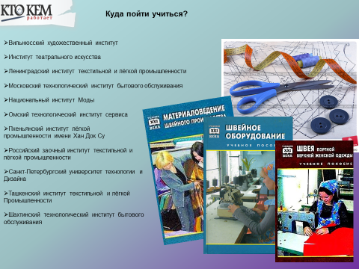

2.6. Тестирование для определения промежуточного уровня технического творческого мышления по 2 части тестов Беннета на техническую понятливость (см. пункт 4.3)

3. Второй год обучения 1 полугодие
3.1. Самостоятельная работа построения детали «Червячный вал» в 3D
(моделирование тела вращения)
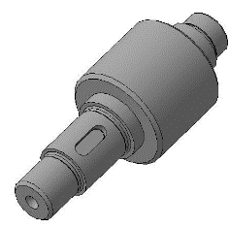
по Азбуке «Трёхмерка KOMPAS-3D V14» под наблюдением педагога

3.2. Практическая работа построения сборочного изделия «Стул» в 3D
(моделирование кинематических элементов и пространственных кривых)
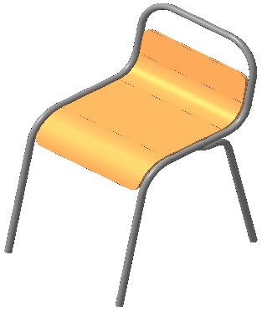
совместно с педагогом

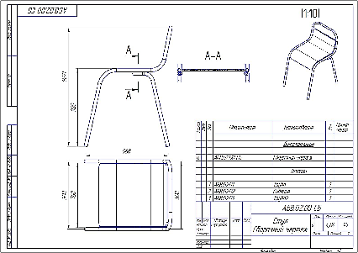
3.3. Практическая работа построения чертежа «Стул» до и после введения изменений в конструкцию стула совместно с педагогом

3.4. Самостоятельная работа построения детали «Молоток» в 3D
(моделирование элементов по сечениям)
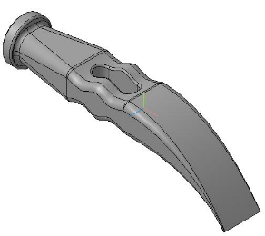
по Азбуке «Трёхмерка KOMPAS-3D V14» под наблюдением педагога

3.5. Самостоятельная работа построения детали «Корпус» в 3D и развёртки к нему
(моделирование листовой детали)
по Азбуке «Трёхмерка KOMPAS-3D V14» под наблюдением педагога
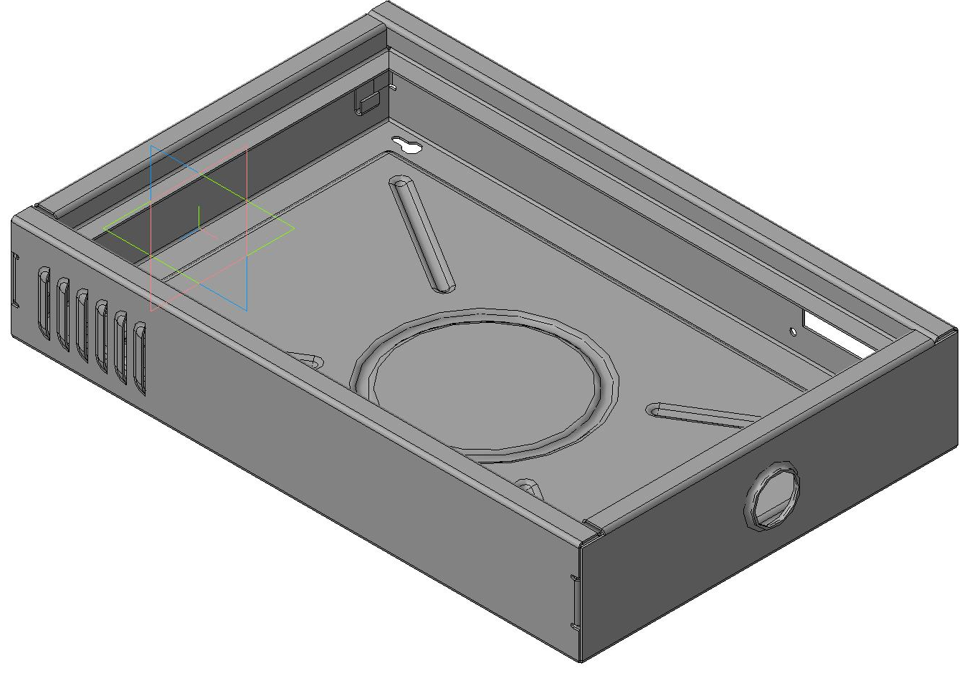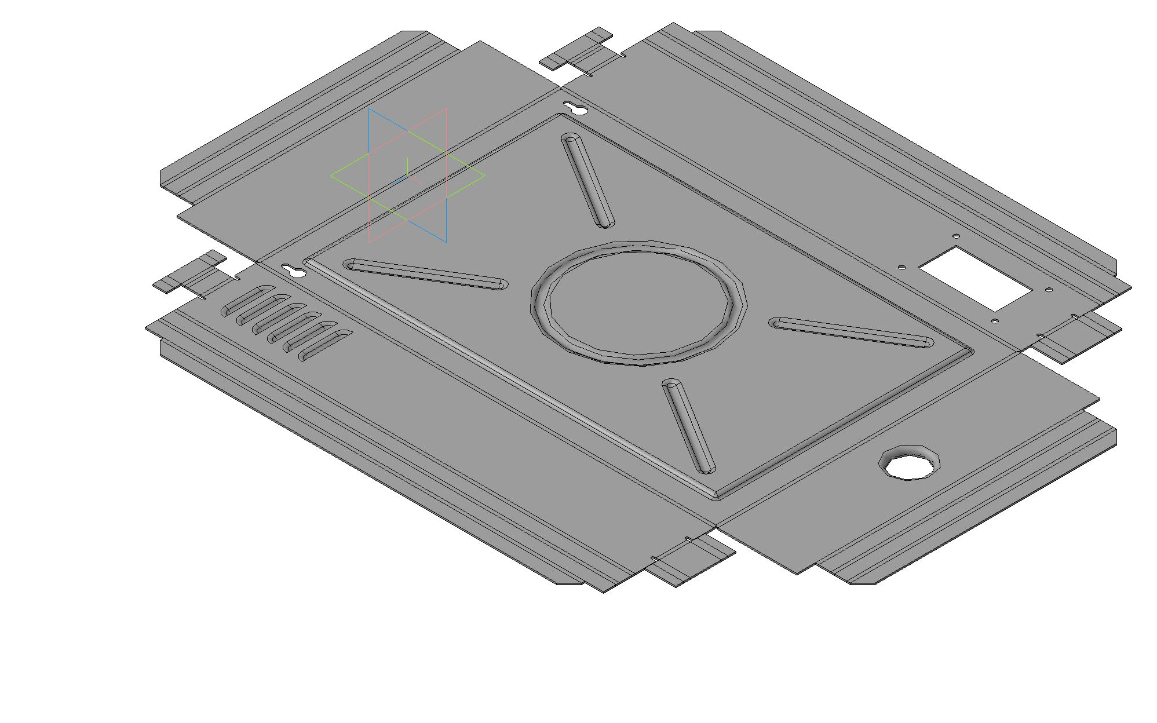
3.6. Самостоятельная работа построения чертежа «Корпус» и развертки к нему
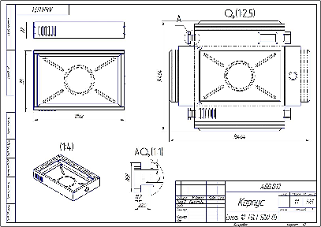
под диктовку педагога

3.7. Самостоятельная работа построения детали «Термопистолет» в 3D
по фрагментам обучающего видеоролика
(моделирование поверхностей)
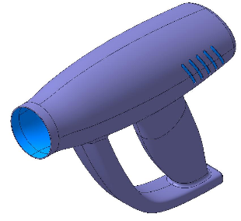
под наблюдением педагога.

3.8. Дополнительное задание вне образовательной программы для самостоятельного построения изделия «Массажный коврик» только по заданному эскизу
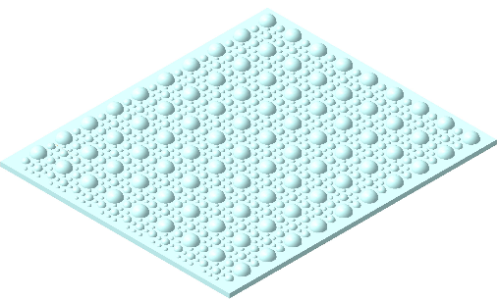
с последующей проверкой выполнения задания по технологической карте.
Предварительные настройки
- В папке Tutorials основного каталога системы КОМПАС-3D найдите папку «Массажный коврик. Результат», содержащую исходные объекты для выполнения коврика. Можно предварительно скопировать файлы моделей из папки Tutorials в любую другую удобную для работы папку.
- Постройте предлагаемую модель согласно порядка построений, рекомендуемого в азбуке (справка - азбуки и приёмы - приёмы работы в КОМПАС-3D - Массив по таблице. Модель «Массажный коврик»). Следует заметить, что номера переменных в технологической карте и в ваших построениях могут отличаться. Также возможна разная ориентация осей координат. Так как это не влияет на результат, не обращайте внимание на подобные расхождения, а продолжайте выполнение упражнений.
- В предложенной азбуке рассматриваются приемы и методики трехмерного моделирования для пользователей, уверенно владеющих основами работы в системе КОМПАС-3D и способных самостоятельно изучать ее.
- Вы можете просмотреть готовую модель на разных этапах построения, а также параметры операций. Например, чтобы «вернуть» модель на стадию эскиза, выполните следующие действия: Откройте файл «Массажный коврик.m3d» в папке «Результат» В Дереве модели выключите режим Отображения структуры модели, если он включен. Подведите курсор к указателю в дереве модели (внизу). Когда курсор примет форму двусторонней стрелки, нажмите левую кнопку мыши. Не отпуская кнопку, переместите Указатель вверх и установите его, например, под пиктограммой эскиза 1.
- При этом в окне модели останутся только те объекты, которые находятся в Дереве модели перед эскизом. Иначе говоря, модель временно вернется в то состояние, в котором она была в момент создания эскиза.
- Пиктограммы условно удаленных объектов отображаются в Дереве модели серым цветом и помечаются пиктограммой - «замком». Войдите в режим эскиза.
- Вместо перемещения Указателя мышью можно воспользоваться командой «Указатель под выделенный объект». Она находится в контекстном меню объекта, выделенного в Дереве построения.
- После просмотра или редактирования закройте эскиз и верните модели полное отображение, переместив Указатель вниз или вызвав его из контекстного меню команду «Указатель в конец Дерева».
- Если требуется просмотреть настройки операции, войдите в режим ее редактирования. Параметры будут показаны, но не в режиме создания, а в режиме редактирования.
- Вы можете удалить все объекты, лежащие ниже Указателя, и завершить построение самостоятельно, а затем проверить правильность выполнения задания по технологической карте.
Технологическая карта изготовления изделия «Массажный коврик» для самоконтроля
Построение полусферы
- Создайте новый документ. Деталь. Ок. Ориентация XYZ.
- Свойства модели. Обозначение АБВ.01. Наименование «Массажный коврик». Цвет «Светло бирюзовый». Параметры МЦХ. Выбрать материал из списка. Неметаллы. Пластмассы. Полипропилен ГОСТ 26996-86. Плотность 0,9г/см.³ Создать объект.
- Стандартная панель. Сохранить. Сохранить в файл «Массажный коврик АБВ.01» в папке на рабочем столе. Ок. На рабочем появиться вкладка с одноимённым названием.
- Фронтальная плоскость XY. Перейдите в эскиз. Постройте дугу диаметром 5мм. по центру и двум точкам на концах дуг 1 и 2. (геометрия, центр дуги, диаметр 5мм, направление по часовой стрелке).
- Соедините концы дуги 1,2 отрезком. Стиль линии «осевая».
- Поставьте диаметральный размер 5 (V9). Выйдите из эскиза.
- Операция вращения. Область применения - компоненты тела. Тип - сфероид. Направление - прямое. Способ - на угол. Угол - 180⁰. Тонкая стенка - 0,0. Результат - новое тело. Свойства - по источнику. Создать объект.
Построение массива по таблице отдельных полусферических элементов
- Ориентация YZX. Массивы - массив по таблице. Выделите операцию вращения на дереве модели.
- Выбор объектов - тип - операции. Параметры - источник данных - ввод вручную; тип координат - прямоугольный; ориентация - сохранять исходную ориентацию; базовая точка - автоопределение. Свойства - массив по таблице; назначить цвет - по источнику. Экземпляры - режим - редактировать размеры.
- В появившейся таблице Изменяемых переменных - Вставить переменную. В таблице Переменные разверните Эскиз, нажмите на «+» и выделите Выражение 5. Ок.
- Выделите Читать из файла (в той же таблице изменяемых переменных 1 кнопка), появиться страничка Выберите файл для открытия.
- Выберите папку «Массажный коврик» (должен появиться по умолчанию, если нет, то ищем в системных папках «Tutorials» в диске «С»). Внизу странички выберите Тип файла (нажмите на флажок) - таблица XL.
- Выберите в папке «Массажный коврик» XL файл Таблица массивов. Выделите и откройте таблицу массивов. На запрос «…перенести в таблицу все строки из файла» - Да.
- Таблица изменяемых переменных заполнится новыми данными из Таблицы массивов.
Таблица изменяемых переменных
Экземпляр | X | Y | Z | V9
1 | - | - | - | 5
2 | - | 30 | - | 15
3 | - | 60 | - | 30
4 | 15 | 45 | - | 7,5
5 | 15 | 30 | - | 7,5
6 | 15 | 15 | - | 7,5
7 | 30 | - | - | 15
8 | 30 | 15 | - | 7,5
9 | 30 | 30 | - | 15
10 | 30 | 45 | - | 7,5
11 | 30 | 60 | - | 15
12 | 45 | 45 | - | 7,5
13 | 45 | 30 | - | 7,5
14 | 45 | 15 | - | 7,5
Ок. Создать объект.
- Покажите все. Вид сзади. Появятся пронумерованные окружности. Нажмите в центр окружности 3 (большая окружность без центра координат) появиться курсор снежинкой и авторазмер 60 между центрами окружностей 1 и 3. Создать объект. Ориентация YZX.
Построение массива по сетке полусферических элементов
- Вид сзади. Выделите нижнюю плоскость большой окружности (без осей координат) и перейдите в Эскиз. Показать все. Установите информационный линейный размер 60мм. (V68) (если появится другой параметр введите (V68)) между центрами больших окружностей. Ориентация YZX. Выйдите из Эскиза.
- Массивы - Массив по сетке. Выделите в Дереве модели Массив по таблице 1. Панель управления - показать фантом. Выбор объектов - операции. Параметры: по оси 1 - количество шагов 8, шаг - V68 (система пересчитает в цифровом варианте 60), наклон - 0⁰; по оси 2 - количество шагов 10, шаг - V68 (система пересчитает в цифровом варианте 60), Угол раствора - 90⁰; шаг между соседними экземплярами; базовый экземпляр без галочки; стандартная схема. Экземпляры - режим удалить/восстановить. Результаты операции: область применения: Компоненты и тела; автоопределение области применения Тела. Свойства - цвет по источнику. Создать объект.
Построение основания операцией выдавливания
- Выделите горизонтальную плоскость XY (на чертеже или в дереве модели). Перейдите на Эскиз. Вид сзади.
- Постройте точку с координатами: по оси X - V68*6 (система пересчитает в цифровом варианте 60); по оси Y - -V68/2*6 (система пересчитает в цифровом варианте 30). Точка появится на расстоянии 30х60 от начала координат.
- Постройте Прямоугольник по двум точкам и установите первую вершину прямоугольника в точке, построенной в пункте 20. Вторую вершину постройте по координатам: по оси X - -V68*10.5*6 (система пересчитает в цифровом варианте 630); по оси Y - V68*9*6 (система пересчитает в цифровом варианте 540). Прямоугольник с размерами 630х540 появится по контуру основания коврика. При необходимости можно изменить размеры основания, потянув характерные точки отрезков. Выйдите из Эскиза.
- Выполните операцию Выдавливание. Выделите последний Эскиз на дереве модели или на чертеже. Панель управления - область применения Компоненты. Параметры: направление - обратное, на расстоянии - 10мм; угол уклона - 0⁰. Тонкая стенка - нет. Результат операции - автообъединение; тела - все. Свойства - цвет по источнику. Создать объект.
- Сохраните изделие «Массажный коврик» на рабочем столе в папке «Черчение 11класс».

4. Второй год обучения 2 полугодие

4.1. Самостоятельная работа построения плана многоэтажного жилого дома в 3D
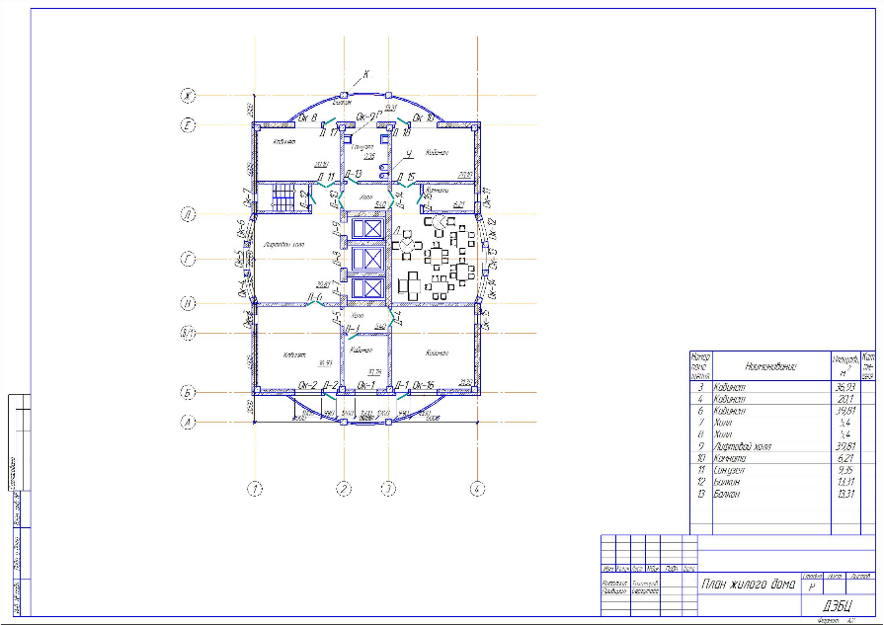
по Азбуке «Архитектура KOMPAS-AEC V14» под наблюдением педагога

4.2. Конструкторский проект (технический, архитектурный) по выбору
(итоговая работа за весь курс обучения)
совместно с педагогом
4.3. Тесты для определения итогового уровня технического творческого мышления
1 часть тестов Беннета на техническую понятливость
- Если левая шестерня поворачивается в указанном стрелкой направлении, то в каком направлении будет поворачиваться правая шестерня?
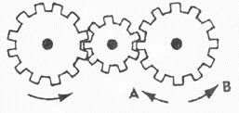
1.В направлении стрелки А;
2.В направлении стрелки В;
3.Не знаю.
2. Какая гусеница должна двигаться быстрее, чтобы трактор поворачивался в указанном стрелкой направлении?
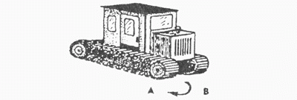
1.Гусеница А;
2.Гусеница В;
3.Не знаю.
3. Если верхнее колесо вращается в направлении, указанном стрелкой, то в каком направлении вращается нижнее колесо?
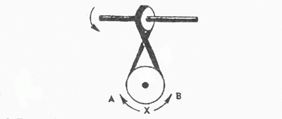
1.В направлении А;
2.В обоих направлениях;
3.В направлении В.
4. В каком направлении будет двигаться зубчатое колесо, если ручку слева двигать вниз и вверх в направлении пунктирных стрелок?
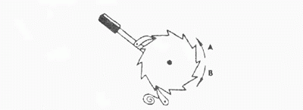
1.Вперёд - назад по стрелкамА-В;
2.В направлении стрелки А;
3.В направлении стрелки В.
5. Если на круглый диск, указанный на рисунке, действуют одновременно две одинаковые силы 1 и 2, то в каком направлении будет двигаться диск?
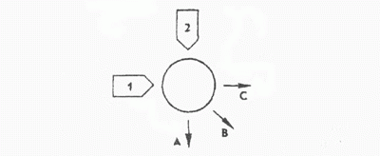
1.В направлении, указанном стрелкой А;
2.В направлении стрелки В;
3.В направлении стрелки С.
6. Нужны ли обе цепи, изображенные на рисунке, для поддержки груза, или достаточно только одной? Какой?
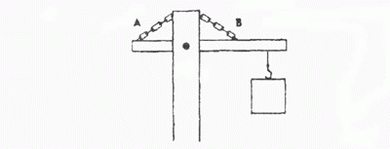
1.Достаточно цепи А;
2.Достаточно цепи В;
3.Нужны обе цепи.
7. В речке, где вода течет в направлении, указанном стрелкой, установлены три турбины. Из труб над ними падает вода. Какая из турбин будет вращаться быстрее?
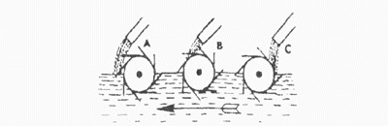
1.Турбина А;
2.Турбина В;
3.Турбина С.
8. Какое из колес, А или В, будет вращаться в том же направлении, что и колесо X?
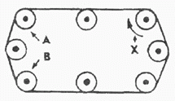
1.Колесо А;
2.Колесо В;
3.Оба колеса.
9. Какая цепь нужна для поддержки груза?
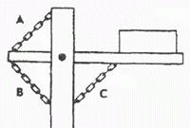
1.Цепь А;
2.Цепь В;
3.Цепь С.
10. Какая из шестерён вращается в том же направлении, что и ведущая шестерня? А может быть, в этом направлении не вращается ни одна из шестерёнок?
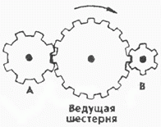
1.Шестерня А;
2.Шестерня В;
3.Не вращается ни одна.
11. Какая из осей, А или В, вращается быстрее или обе оси вращаются с одинаковой скоростью?

1.Ось А вращается быстрее;
2.Ось В вращается быстрее;
3.Обе оси вращаются с одинаковой скоростью.
12. Если нижнее колесо вращается в направлении, указанном стрелкой, то в каком направлении будет вращаться ось X?
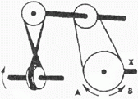
1.В направлении стрелки А;
2.В направлении стрелки В;
3.В том и другом направлениях.
13. Какая из машин с жидкостью в бочке тормозит?
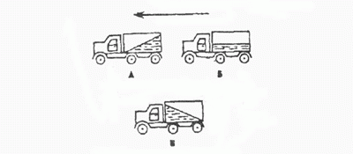
1.Машина А;
2.Машина Б;
3. Машина В.
14. В каком направлении будет вращаться вертушка, приспособленная для полива, если в нее пустить воду под напором?

1.В обе стороны;
2.В направлении стрелки А;
3.В направлении стрелки В.
15. Какая из рукояток будет держаться под напряжением пружины?
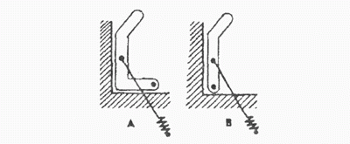
1.Не будут держаться обе;
2.Будет держаться рукоятка А;
3.Будет держаться рукоятка В.
16. В каком направлении передвигали кровать в последний раз?

1.В направлении стрелки А;
2.В направлении стрелки В;
3.Не знаю.
17. Колесо и тормозная колодка изготовлены из одного и того же материала. Что быстрее износится: колесо или колодка?

1.Колесо износится быстрее;
2.Колодка износится быстрее;
3.И колесо, и колодка износятся одинаково.
18. Одинаковой ли плотности жидкостями заполнены емкости или одна из жидкостей более плотная, чем другая (шары одинаковые)?
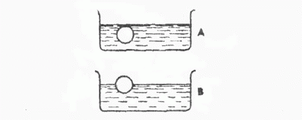
1.Обе жидкости одинаковые по плотности;
2.Жидкость А плотнее;
3.Жидкость В плотнее.
19. В каком направлении будет вращаться вентилятор под напором воздуха?
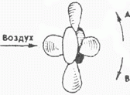
1.В направлении стрелки А;
2.В направлении стрелки В;
3.В том и другом направлениях.
20. В каком положении остановится диск после свободного движения по указанной линии?
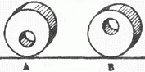
1.В каком угодно;
2.В положении А;
3.В положении В.
21. Какими ножницами легче резать лист железа?
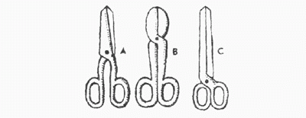
1.Ножницами А;
2.Ножницами В;
3.Ножницами С.
22. Какое колесо кресла-коляски вращается быстрее при движении коляски?
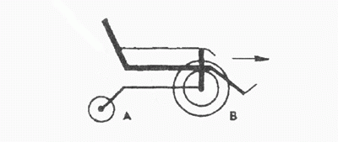
1.Колесо А вращается быстрее;
2.Оба колеса вращаются с одинаковой скоростью;
3.Колесо В вращается быстрее.
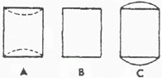
23. Как будет изменяться форма запаянной тонкостенной жестяной банки, если ее нагревать?
1.Как показано на рисунке А;
2.Как показано на рисунке В;
3.Как показано на рисунке С.
24. Какая из шестерен вращается быстрее?
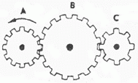
1.Шестерня А;
2.Шестерня В;
3.Шестерня С.
25. С каким шариком столкнется шарик X, если его ударить о преграду в направлении, указанном сплошной стрелкой?
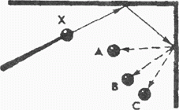
1.С шариком А;
2.С шариком В;
3.С шариком С.
26. Допустим, что нарисованные колеса изготовлены из резины. В каком направлении нужно вращать ведущее колесо (левое), чтобы колесо Х вращалось в направлении, указанном пунктирной стрелкой?
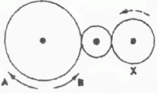
1.В направлении стрелки А;
2.В направлении стрелки В;
3.Направление не имеет значение.
27. Если первая шестерня вращается в направлении, указанном стрелкой, то в каком направлении вращается верхняя шестерня?
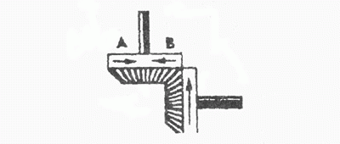
1.В направлении стрелки А;
2.В направлении стрелки В;
3.Не знаю.
28. Вес фигур А, В и С одинаковый. Какую из них труднее опрокинуть?
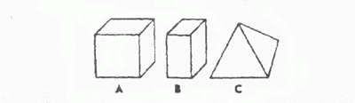
1.Фигуру А;
2.Фигуру В;
3.Фигуру С.
29. Какими кусочками льда можно быстрее охладить стакан воды?
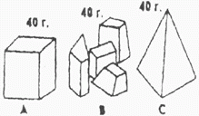
1.Куском на картинке А;
2.Куском на картинке В;
3.Куском на картинке С.
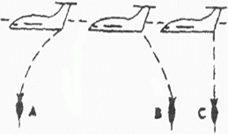
30. На какой картинке правильно изображено падение бомбы из самолета?
1.На картинке А;
2.На картинке В;
3.На картинке С.
31. В какую сторону занесет эту машину, движущуюся по стрелке, на повороте?
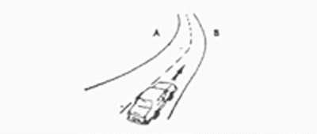
1.В любую сторону;
2.В сторону А;
3.В сторону В.
32. В емкости находится лед. Как изменится уровень воды по сравнению с уровнем льда после его таяния?

1.Уровень повыситься;
2.Уровень понизиться;
3.Уровень не измениться.
33. Какой из камней, А или В, легче двигать?
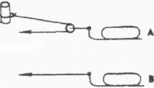
1.Камень А;
2.Усилия должны быть одинаковыми;
3.Камень В.
34. Какая из осей вращается медленнее?

1.Ось А;
2.Ось В;
3.Ось С.
35. Одинаков ли вес обоих ящиков или один из них легче?
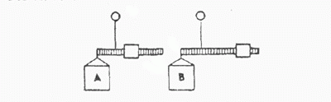
1.Ящик А легче;
2.Ящик В легче;
3.Ящики одинакового веса.
2 часть тестов
36. Бруски А и В имеют одинаковые сечения и изготовлены из одного и того же материала. Какой из брусков может выдержать больший вес?
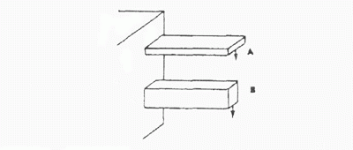
1.Оба выдержат одинаковую нагрузку;
2.Брусок А;
3.Брусок В.
37. На какую высоту поднимется вода из шланга, если ее выпустить из резервуаров А и В, заполненных доверху?
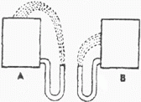
1.Как показано на рисунке А;
2.Как показано на рисунке В;
3.До высоты резервуаров.
38. Какой из этих цельнометаллических предметов охладится быстрее, если их вынести горячими на воздух?
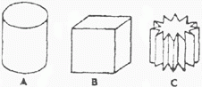
1.Предмет А;
2.Предмет В;
3.Предмет С.
39. В каком положении остановится деревянный диск со вставленным в него металлическим кружком, если диск катнуть?

1.В положении А;
2.В положении В;
3.В любом положении.
40. В каком месте переломится палка, если резко нажать на ее конец слева?
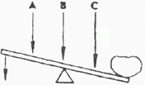
1.В месте А;
2.В месте В;
3.В месте С.
41. На какой ёмкости правильно нанесены риски, обозначающие равные объемы?
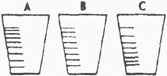
1.На ёмкости А;
2.На ёмкости В;
3.На ёмкости С.
42. На каком из рисунков правильно изображена вода, выливающаяся из отверстий сосуда?
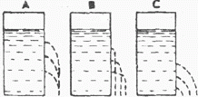
1.На рисунке А;
2.На рисунке В;
3.На рисунке С.
43. В каком пакете мороженое растает быстрее?
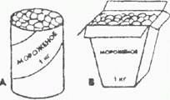
1.В пакете А;
2.В пакете В;
3.Одинаково.
44. Как будет двигаться подвешенный груз, если верхнее колесо вращается в направлении стрелки?
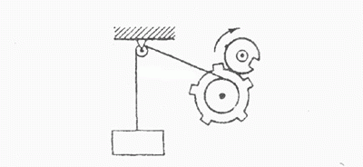
1.Прерывисто вниз;
2.Прерывисто вверх;
3.Непрерывно вверх.
45. Какое из колес, изготовленных из одинакового материала, будет вращаться дольше, если их раскрутить до одинаковой скорости?
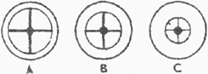
1.Колесо А;
2.Колесо В;
3.Колесо С.
46. Каким способом легче везти камень по гладкой дороге?
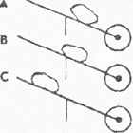
1.Способом А;
2.Способом В;
3.Способом С.
47. В каком направлении будет двигаться вода в системе шестерёнчатого насоса, если его шестерня вращается в направлении стрелок?

1.В сторону А;
2.В сторону В;
3.В обе стороны.
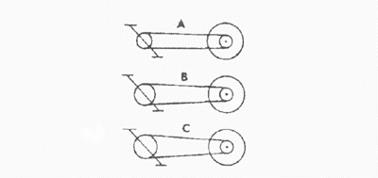
48. При каком виде передачи подъем в гору на велосипеде тяжелее?
1.При передаче типа А;
2.При передаче типа В;
3.При передаче типа С.
49. На дне емкости находится песок. Поверх него - галька (камешки). Как изменится уровень насыпки в емкости, если гальку и песок перемешать?
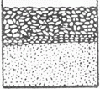
1.Уровень повысится;
2.Уравень понизится;
3.Уровень останется прежним.
50. Зубчатая рейка Х двигается полметра в указанном стрелкой направлении. На какое расстояние при этом переместится центр шестерни?
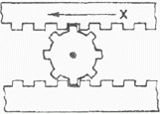
1.На 0,16м;
2.На 0,25м;
3.На 0,5м.
51. Какая из шестерёнок, А или В, вращается медленнее, или они вращаются с одинаковой скоростью?
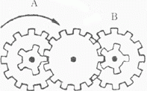
1.Шестерня А вращается медленнее;
2.Обе шестерни вращаются с одинаковой скоростью;
3.Шестерня В вращается медленнее.
52. Какая из лошадок должна бежать на повороте быстрее для того, чтобы ее не обогнала другая?
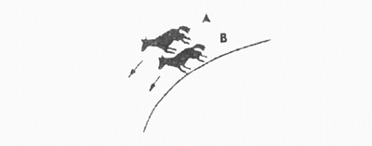
1.Лошадка А;
2.Обе должны бежать с одинаковой скоростью;
3.Лошадка В.
53. Из какого крана сильнее должна бить струя воды, если их открыть одновременно?
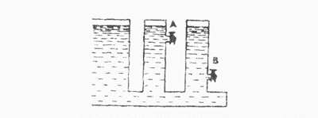
1.Из крана А;
2.Из крана В;
3.Из обоих одинаково
54. В каком случае легче поднять одинаковый по весу груз?
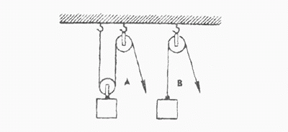
1.В случае А;
2.В случае В;
3.В обоих случаях одинаково.
55. Эти тела сделаны из одного и того же материала. Какое из них имеет меньший вес?
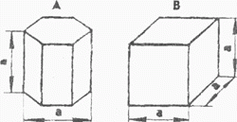
1.Тело А;
2.Тело В;
3.Оба тела одинаковы по весу.
56. В какой точке шарик двигается быстрее?

1.В обоих точках, А и В, скорость одинаковая;
2.В точке А скорость больше;
3.В точке В скорость больше.
57. Какой из двух рельсов должен быть выше на повороте?
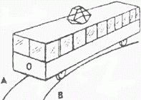
1.Рельс А;
2.Рельс В;
3.Оба рельса должны быть одинаковыми по высоте.
58. Как распределяется вес между крюками А и В?

1.Сила тяжести на обоих крюках одинаковая;
2.На крюке А сила тяжести больше;
3.На крюке В сила тяжести больше.
59. Клапаны какого насоса находятся в правильном положении?
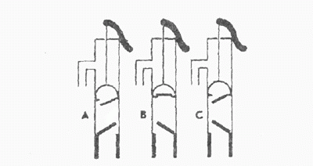
1.Насоса А;
2.Насоса В;
3.Насоса С.
60. Какая из осей вращается медленнее?
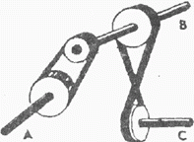
1.Ось А;
2.Ось В;
3.Ось С.
61. Материал и сечения тросов А и В одинаковые. Какой из них выдержит большую нагрузку?
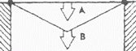
1.Трос А;
2.Трос В;
3.Оба троса выдержат одинаковую нагрузку.
62. Какой из тракторов должен отъехать дальше для того, чтобы лодки остановились у берега?
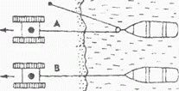
1.Трактор А;
2.Трактор В;
3.Оба трактора должны отъехать на одинаковое расстояние.
63. У какой из калиток трос поддержки закреплен лучше?
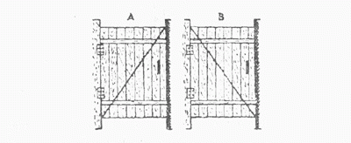
1.У обоих калиток закреплён одинаково хорошо;
2.У калитки А закреплён лучше;
3.У калитки В закреплён лучше.
64. Какой талью легче поднять груз?
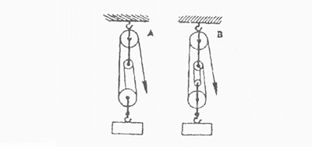
1.Талью А;
2.Талью В;
3.Обеими тальями одинаково.
65. На оси Х находится ведущее колесо, вращающее конусы. Какой из них будет вращаться быстрее?
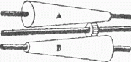
1.Конус А;
2.Оба конуса будут вращаться одинаково;
3. Конус В.
66. Если маленькое колесо будет вращаться в направлении, указанном стрелкой, то как будет вращаться большое колесо?
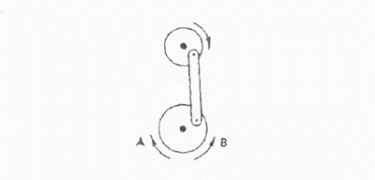
1.В направлении стрелки А;
2.В обе стороны;
3.В направлении стрелки В.
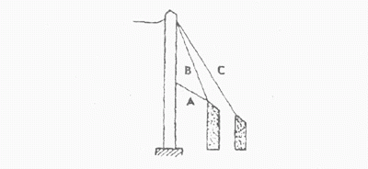
67. Какой из тросов удерживает столб надежнее?
1.Трос А;
2.Трос В;
3.Трос С.
68. Какой из лебедок труднее поднимать груз?
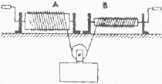
1.Лебёдкой А;
2.Обеими лебёдками одинаково;
3.Лебёдкой В.
69. Если необходимо поддержать стальным тросом построенный через реку мост, то как целесообразнее закрепить трос?
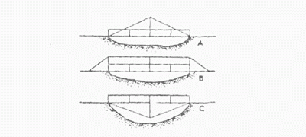
1.Как показано на рисунке А4
2.Как показано на рисунке В;
3.Как показано на рисунке С.
70. Какая из цепей менее напряжена?
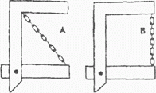
1.Цепь А;
2.Цепь В;
3.Обе цепи напряжены одинаково.
ЛИТЕРАТУРА
- Битинас Б.П., Кутаева Л.И., Педагогическая диагностика. Сущность, функции, перспективы. // Педагогика. - №2, 1993.
- Ингемкамп К. Педагогическая диагностика. - М., Педагогика, 1991.
- Каргина З.А. Об итоговой аттестации воспитанников детских объединений // Внешкольник, 2003, №4.
- Кленова Н.В., Буйлова Л.Н. Методика определения результатов образовательной деятельности детей // Дополнительное образование, 2004, №12
- Молчанов С.Г., Королева Г.В., Кузнецова Л.Е. Порядок проведения аттестации образовательных учреждений дополнительного образования детей (Инструктивное и инструментальное обеспечение). - Челябинск, 2001
- Торгашев П.Н., Ситар И.В., Бояринцева Н.И. Система контроля и оценки результатов деятельности всех субъектов образовательного процесса // дополнительное образование, 2002, №10
- Шмелькова Л.В., Блохина Е.В., Митрейкина В.В. Педагогическая диагностика. Понятие, характеристика, инструментарий.

ПРИЛОЖЕНИЕ №1
Лист промежуточного контроля усвоения знаний
объединения «Компас» 1 год обучения 10 класс

Дата проверки: 28 декабря 2019г.
Причина проверки: контроль результатов обучения по КИМ.
Проведён контроль качества знаний за: 1 полугодие 2019-2020 учебного года
Форма проведения контроля усвоения программы: зачёт «Защита графических работ в 2D»
Какие знания, умения, навыки контролируются: умения обосновать последовательность выполнения и особенности построения контрольных графических работ, выполненных в компьютерной программе «Компас» в 3D.
Результаты проверки:
№ | ФИО обучающегося | Количество баллов | Уровень обучения
 | Аминова Алина Ильгизовна | 5 | Высокий
 | Аминова Альбина Ильгизовна | 5 | Высокий
 | Валеева Кристина Анатольевна | 4 | Средний
 | Виноградов МаксимАндреевич | 5 | Высокий
 | Ильичёв Леонид Константинович | 4 | Средний
 | Кривилева Ксения Сергеевна | 4 | Средний
 | Мачкалян Александра Арменовна | 5 | Очень высокий
 | Паксялин Николай Сергеевич | 5 | Очень высокий
 | Сафуанова Алина Салаватовна | 5 | Высокий
 | Тагирова Рузиля Ринатовна | 5 | Высокий
 | Файзуллина Эльвина Ринатовна | 5 | Высокий
 | Хасанов Айдар Валерьевич | 5 | Высокий
 | Хузиев Айрат Маратович | 4 | Средний
 | Шавалеев Айдар Маратович | 3 | Низкий
 | Яхина Камилла Марселевна | 4 | Средний
Анализ итогов: 15человек-100%, из них «очень высокий» уровень -13% (2 человека); «высокий» уровень -47% (7 человека); «средний» уровень -33% (5человек); «низкий» уровень -7% (1человек).

Педагог дополнительного образования /Р.Ф. Бергуова/

ПРИЛОЖЕНИЕ №2
Протокол проверки знаний №

Дата проверки: __________________________________________________________________________________
Причина проверки: __________________________________________________________________________________
Комиссия: __________________________________________________________________________________
(наименование комиссии)
в составе:
Председатель комиссии: __________________________________________________________________________________
(должность, фамилия и инициалы)

Члены комиссии (должность, фамилия и инициалы):
1._________________________________________________________________________________
2._________________________________________________________________________________
3._________________________________________________________________________________
4._________________________________________________________________________________

провела контроль качества знаний за: __________________________________________________________________________________
(период проверяемых знаний)
по теме: __________________________________________________________________________________
(наименование контрольного мероприятия)

Результаты проверки:
№ | ФИО обучающегося | Количество баллов | Уровень обучения
1
2
Заключение комиссии:
Общая оценка: __________________________________________________________________________________
(уровень результатов контроля знаний)
Допущены к обучению на следующий период: __________________________________________________________________________________
__________________________________________________________________________________
(количество обучающихся, допущенных на следующий период обучения)

Подписи:
Председатель комиссии:
____________________________________/_____________________________/
(подпись, фамилия и инициалы)

Члены комиссии:
_____________________________________/_____________________________/
(подпись, фамилия и инициалы)
____________________________________/_____________________________/
(подпись, фамилия и инициалы)
_________________________________________/________________________/
(подпись, фамилия и инициалы)
____________________________________/_____________________________/
(подпись, фамилия и инициалы)

ПРИЛОЖЕНИЕ №3

МУНИЦИПАЛЬНОЕ БЮДЖЕТНОЕ УЧРЕЖДЕНИЕ ДОПОЛНИТЕЛЬНОГО ОБРАЗОВАНИЯ
«ДЕТСКИЙ ЭКОЛОГО-БИОЛОГИЧЕСКИЙ ЦЕНТР»
НИЖНЕКАМСКОГО МУНИЦИПАЛЬНОГО РАЙОНА РЕСПУБЛИКИ ТАТАРСТАН

СВИДЕТЕЛЬСТВО
Серия ЭБ № 2062
настоящее свидетельство выдано
Тихомирову Александру Сергеевичу

в том, что он с «01» сентября 2017г. по «31» мая 2019г. обучался в МБУ ДО «Детский эколого-биологический центр» Нижнекамского муниципального района РТ компьютерному черчению по дополнительной образовательной программе «Компас»

№ п/п | Наименование учебных разделов | Количество часов
1 | Графика в 2D | 114
2 | Моделирование твёрдых тел в 3D | 120
3 | Архитектурное проектирование | 126
Всего: |  | 360

Директор Г.Ф. Хуснуллина

Дата выдачи «31» мая 2019 г.

Регистрационный номер № 2062

ПРИЛОЖЕНИЕ №4


